分层限时跟踪练(二)
(限时40分钟)
一、单项选择题
1．(2016·青岛模拟)钢球a自塔顶自由落下2 m时，钢球b自离塔顶6 m距离处自由落下，两钢球同时到达地面，不计空气阻力，则塔高为( )
A．24 m B．16 m
C．12 m D．8 m
【解析】 根据x＝gt²得a球下落2 m所需时间为
t＝＝ s＝0.2 s.
设塔高h，则b球下落的时间为t_{b}＝ ①
对a球有：h＝g(t＋t_{b})² ②
联立①②解得h＝8 m，D正确．
【答案】 D
2．物体以速度v匀速通过直线上的A、B两点，所用时间为t.现在物体从A点由静止出发，先做匀加速直线运动(加速度为a₁)到某一最大速度v_{m}，然后立即做匀减速直线运动(加速度大小为a₂)至B点速度恰好减为0，所用时间仍为t.则物体的( )
A．v_{m}可为许多值，与a₁、a₂的大小有关
B．v_{m}可为许多值，与a₁、a₂的大小无关
C．a₁、a₂必须满足＝
D．a₁、a₂必须是一定的
【解析】 由t＝vt解得v_{m}＝2v.由＋＝vt和v_{m}＝2v，解得＝，选项C正确．
【答案】 C
3．(2016·长沙模拟)为了探究匀变速直线运动，某同学将一小球以一定的初速度射入一粗糙的水平面，如图128中的A、B、C、D为每隔1 s记录的小球所在的位置，AB、BC、CD依次为第1 s、第2 s、第3 s小球通过的位移，经测量可知AB＝8.0 m、CD＝0.5 m．假设小球的运动可视为匀减速直线运动，则下列描述正确的是( )
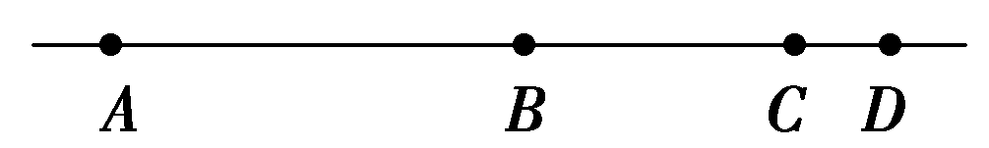
图128
A．小球匀减速运动时的加速度大小一定为3.75 m/s²
B．小球匀减速运动时的加速度大小可能为3.75 m/s
C．0.5 s末小球的速度为8 m/s
D．2.5 s末小球的速度为0.5 m/s
【解析】 由题意假设小球在第3 s内未停止运动，由匀变速直线运动的规律Δx＝aT²，得x₃－x₁＝2aT²，可知a＝3.75 m/s²，此情况下，小球在2.5 s末的速度为0.5 m/s，由运动学公式得v_{D}＝0.5 m/s－3.75 m/s²×0.5 s＜0，因此A、B、D错误；由匀变速直线运动规律可知，小球在0.5 s末的速度为第1 s内的平均速度，由v＝v＝＝8 m/s，C正确．
【答案】 C
4．四川灾后重建中，在某工地上一卡车以速度10 m/s匀速行驶，刹车后第1个2 s内的位移与最后一个2 s内的位移之比为3∶2，设卡车做匀减速直线运动，则刹车后4 s内卡车通过的距离是( )
A．2.5 m B．4 m
C．12 m D．12.5 m
【解析】 设加速度大小为a，则刹车后第1个2 s内位移大小x₁＝10×2－a×2²＝20－2a(m)，最后一个2 s内位移大小x₂＝a×2²＝2a(m)，因为x₁∶x₂＝3∶2，所以20－2a＝3a，即a＝4 m/s²，所以汽车刹车后经过t＝ s＝2.5 s就停止运动了，汽车刹车后4 s内卡车通过的距离是x＝＝ m＝12.5 m.
【答案】 D
5．某乘客用手表估测火车的加速度，他先观测3分钟，发现火车前进540 m，隔3分钟后又观测1分钟，发现火车前进了360 m，若火车在这7分钟内做匀加速运动，则这列火车的加速度大小为( )
A．0.03 m/s² B．0.01 m/s²
C．0.5 m/s² D．0.6 m/s²
【解析】 利用平均速度等于中间时刻的瞬时速度计算．
t₁时间段的中间时刻的瞬时速度v₁＝＝ m/s＝3 m/s
t₃时间段的中间时刻的瞬时速度v₃＝＝ m/s＝6 m/s
则v₃＝v₁＋aΔt，其中Δt＝＋＋t₂＝300 s.
代入数据得a＝0.01 m/s².
【答案】 B
二、多项选择题
6．一物体以初速度v₀做匀减速运动，第1 s内通过的位移为x₁＝3 m，第2 s内通过的位移为x₂＝2 m，又经过位移x₃物体的速度减小为0，则下列说法中正确的是( )
A．初速度v₀的大小为2.5 m/s
B．加速度a的大小为1 m/s²
C．位移x₃的大小为1.125 m
D．位移x₃内的平均速度大小为0.75 m/s
【解析】 由Δx＝aT²可得加速度的大小a＝1 m/s²，则B正确；第1 s末的速度v₁＝＝2.5 m/s，则A错误；物体的速度由2.5 m/s减速到0所需时间t＝＝2.5 s，经过位移x₃的时间t′为1.5 s，故x₃＝at′²＝1.125 m，C正确；位移x₃内的平均速度v＝＝0.75 m/s，则D正确．
【答案】 BCD
7．在塔顶上将一物体竖直向上抛出，抛出点为A，物体上升的最大高度为20 m．不计空气阻力，设塔足够高．则物体位移大小为10 m时，物体通过的路程可能为( )
A．10 m B．20 m
C．30 m D．50 m
【解析】 物体从塔顶上的A点抛出，位移大小为10 m的位置有两处，如图所示，一处在A点之上，另一处在A点之下．在A点之上时，位移为10 m又有上升和下降两种过程．上升通过时，物体的路程L₁等于位移x₁的大小，即L₁＝x₁＝10 m；下落通过时，路程L₂＝2H－x₁＝2×20 m－10 m＝30 m．在A点之下时，通过的路程L₃＝2H＋x₂＝2×20 m＋10 m＝50 m.
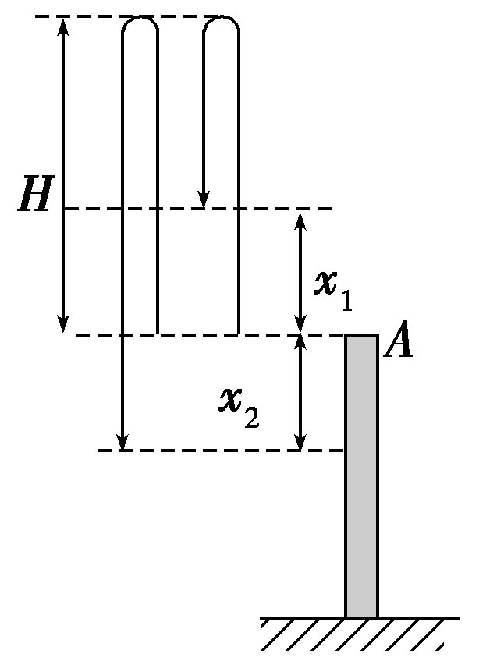
【答案】 ACD
8．如图129所示，物体自O点由静止开始做匀加速直线运动，A、B、C、D为其运动轨迹上的四点，测得AB＝2 m，BC＝3 m．且物体通过AB、BC、CD所用时间相等，则下列说法正确的是( )
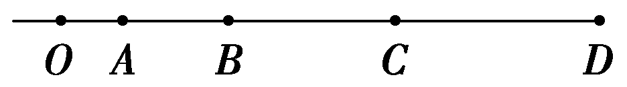
图129
A．可以求出物体加速度的大小
B．可以求得CD＝4 m
C．可求得OA之间的距离为1.125 m
D．可求得OA之间的距离为1.5 m
【解析】 设加速度为a，时间为T，则有Δx＝aT²＝1 m，可以求得CD＝4 m，而B点的瞬时速度v_{B}＝，所以OB之间的距离为x_{OB}＝＝3.125 m，OA之间的距离为x_{OA}＝x_{OB}－x_{AB}＝1.125 m，即B、C选项正确．
【答案】 BC
9．一辆汽车沿着一条平直的公路行驶，公路旁边有与公路平行的一行电线杆，相邻电线杆间的距离均为50 m，取汽车驶过某一根电线杆的时刻为零时刻，此电线杆作为第1根电线杆，此时汽车行驶的速度大小为v₀＝5 m/s，假设汽车的运动为匀加速直线运动，10 s末汽车恰好经过第3根电线杆，则下列说法中正确的是( )
A．汽车运动的加速度大小为1 m/s²
B．汽车继续行驶，经过第7根电线杆时的瞬时速度大小为25 m/s
C．汽车从第3根电线杆运动到第7根电线杆经历的时间为20 s
D．汽车在第3根至第7根电线杆间运动的平均速度为20 m/s
【解析】 由匀加速直线运动的位移公式x＝v₀t＋at²知汽车运动的加速度大小为1 m/s²，选项A正确；由v²－v＝2ax知汽车经过第7根电线杆时的瞬时速度大小为25 m/s，选项B正确；由v＝v₀＋at知汽车从第1根电线杆运动至第7根电线杆用时20 s，所以从第3根电线杆运动至第7根电线杆用时为10 s，选项C错误；由v＝知汽车在第3根至第7根电线杆间运动的平均速度为20 m/s，选项D正确．
【答案】 ABD
二、非选择题
10．现在，汽车已走进千家万户，行车安全非常重要，严格遵守交通法规是每一个公民的义务．现某人开车从南向北以8 m/s的速度匀速行驶到某十字路口，如图1210所示，已知直行绿灯还有2 s将转为红灯，此时汽车距离停车线20 m．若该车加速时最大加速度大小为3 m/s²，问：
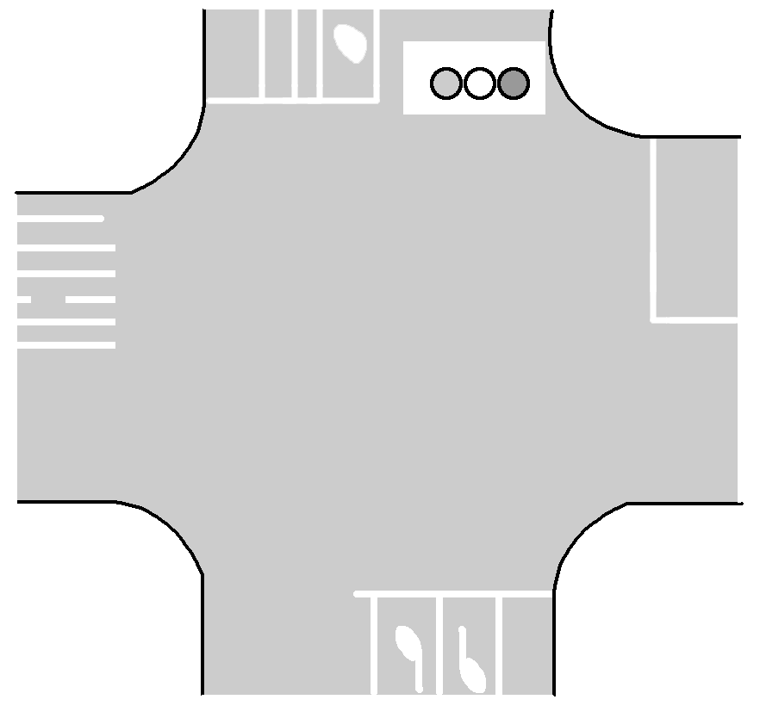
图1210
(1)若该人这时驾驶汽车以最大加速度加速行驶，会闯红灯吗？
(2)若该人这时驾驶汽车做匀减速运动，要想紧靠停车线停下，其制动的加速度大小应为多少？
【解析】 (1)若汽车以最大加速度加速行驶，根据位移时间公式得
x＝v₀t＋at²
代入数据解得t≈1.85 s＜2 s
故不会闯红灯．
(2)若汽车匀减速运动，根据速度位移公式0－v＝－2a′x
得a′＝＝1.6 m/s².
【答案】 (1)不会 (2)1.6 m/s²
11．甲乙两辆汽车都从静止出发做加速直线运动，加速度方向一直不变．在第一段时间间隔内，两辆汽车的加速度大小不变，汽车乙的加速度大小是甲的两倍；在接下来的相同时间间隔内，汽车甲的加速度大小增加为原来的两倍，汽车乙的加速度大小减小为原来的一半．求甲乙两车各自在这两段时间间隔内走过的总路程之比．
【解析】 设汽车甲在第一段时间间隔末(时刻t₀)的速度为v，第一段时间间隔内行驶的路程为s₁，加速度为a；在第二段时间间隔内行驶的路程为s₂.由运动学公式得
v＝at₀
s₁＝at
s₂＝vt₀＋(2a)t
设汽车乙在时刻t₀的速度为v′，在第一、二段时间间隔内行驶的路程分别为s₁′、s₂′.同样有
v′＝(2a)t₀
s₁′＝(2a)t
s₂′＝v′t₀＋at
设甲乙两车行驶的总路程分别为s、s′，则有
s＝s₁＋s₂
s′＝s₁′＋s₂′
联立以上各式解得，甲、乙两车各自行驶的总路程之比为＝.
【答案】
12．(2016·长沙模拟)如图1211所示，水平地面O点的正上方的装置M每隔相等的时间由静止释放一小球，当某小球离开M的同时，O点右侧一长为L＝1.2 m的平板车开始以a＝6.0 m/s²的恒定加速度从静止开始向左运动，该小球恰好落在平板车的左端，已知平板车上表面距离M的竖直高度为h＝0.45 m．忽略空气的阻力，重力加速度g取10 m/s².
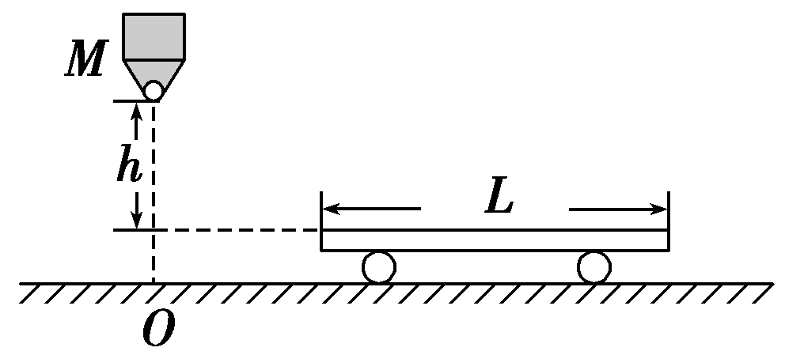
图1211
(1)求小车左端离O点的水平距离；
(2)若至少有2个小球落在平板车上，则释放小球的时间间隔Δt应满足什么条件？
【解析】 (1)设小球自由下落至平板车上表面历时t₀，在该时间段内，对小球有：h＝gt ①
对平板车有：s＝at ②
联立①②式并代入数据可得s＝0.27 m.
(2)从释放第1个小球至第2个小球下落到平板车上表面高度处历时Δt＋t₀，设平板车在该时间段内的位移为s₁，由运动学方程有s₁＝a(Δt＋t₀)²
要让至少2个小球落在平板上必须满足
s₁≤s＋L④
联立①～④式解得Δt≤0.4 s.
【答案】 (1)0.27 m (2)Δt≤0.4 s

